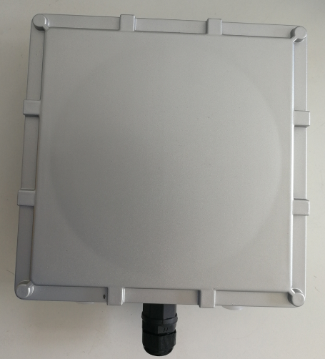
产品描述
JJ-IS40BL室外网关可广泛应用于低功耗广域物联网。可支持半双工通信、全双工通信。网关支持10/100m以太网连接云服务器。 设备内部集成了蓝牙芯片并配备基带处理芯片SX1302，实现并行8通道上传，1 通道下发。设备支持蓝牙和lora双模通讯，可以广泛兼容各种lora和蓝牙终端产品。

产品特性
■ 支持LoRa全双工模式，8个接收通道，1个下发通道
■ 支持以太网，4G（可选）
■ 支持UDP，TCP，MQTT,WEBSOCKT,HTTP 等多种协议
■ 支持LoRaWAN 标准协议
■ 支持LoRaWAN Class A/B/C
■ 发射功率最高达 27dBm，接收机灵敏度达 到-142dBm@SF12
■ 支持LoRaWAN全球频率计划，支持用户自定频率
■ 看门狗设计，保证系统稳定
■ 支持空中升级
■ 采用完备的防掉线机制，保证数据终端永远在线
■ 内置管理管理工具ACSERVER,方便配置管理

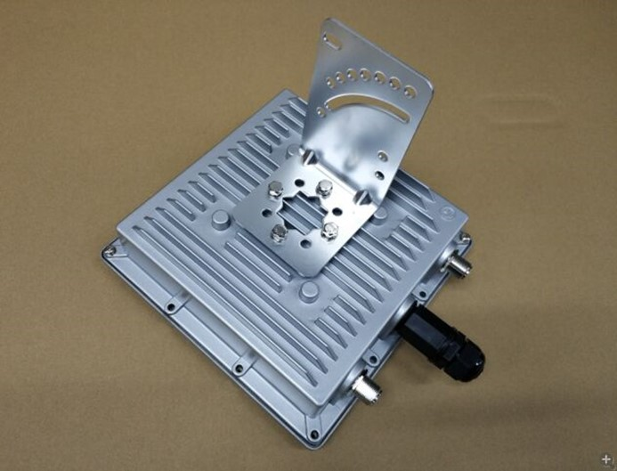
硬件规格
■ 蓝牙: BLE5.0
支持长距离蓝牙，蓝牙连接，蓝牙广播收集等蓝牙节点功能。
■ LoRa集中器：标准的8通道LoRa网关，1路独立下发通道，发射功率最大可达27dBm,接收灵敏度最低可达-142dBm

参数性能

LoRa参数
参数 | 说明
输出功率 | -1~27dBm
输入功率 | ＜10dBm
带宽 | 7.8~500kHz
扩频因子 | SF7~SF12
接收灵敏度 | -142dBm@SF12 BW125kHz
谐波 | ＜-40dBm @ 1GHz
频率范围 | EU868 , AS923 , AU915 , KR920 ,RU864 ,IN865,US915  LoRaWAN全球频率计划
信道 | 全双工模式，8路LoRa接收通道，1路LoRa下发通道

蓝牙参数
参数 | 说明
输出功率 | -40~10dBm
协议 | 支持BLE4，BLE4.2，BLE5.0
传输速率 | Uncoded:1Mbps/2Mbps,Coded:125kbps(S=8)/500kbps(S=2)
接收灵敏度 | <-97dBm
覆盖范围 | >300M

电气参数
类别 | 说明
电源 | DC 12V 或 POE
电流 | Max . 1A
功耗 | ＜5W
物理特性
特性 | 说明
尺寸 | 216mm*216mm*70mm
重量 | 约1.2kg
温度 | -20~70℃（工作）, -40~85℃（储存）
湿度 | 5~95%（无凝结）

接口
类别 | 说明
电源接口 | RJ45@poe
网口 | RJ45
LoRa天线接口 | N头玻璃钢天线
蓝牙天线接口 | N头玻璃钢天线

